Job Lookup Flow
Career Hub — luồng xử lý khi user tìm 1 tên nghề, tra cache Postgres, và điều kiện để tự động generate lại thay vì trả cache.
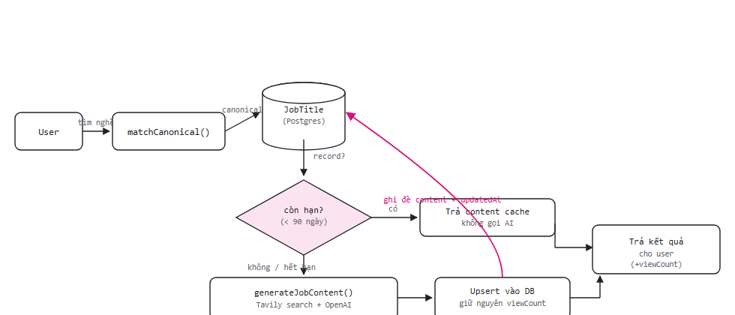

Luồng đọc
User nhập tên nghề → matchCanonical() chuẩn hóa về tên chính thức → tra bảng JobTitle (Postgres) theo canonicalName.
Nếu đã có record và updatedAt còn dưới 90 ngày → trả thẳng content đã cache, không gọi AI, không tốn chi phí, kết quả nhất quán cho mọi lần search trong khoảng thời gian đó.

Luồng ghi (khi hết hạn hoặc chưa có)
generateJobContent() chạy 2 bước tìm nguồn qua Tavily (query thị trường VN + query xu hướng tương lai tiếng Anh, gồm cả nội dung raw để bắt được tên tác giả cho quote), rồi gọi OpenAI để tổng hợp.
Kết quả được upsert đè lên record cũ trong Postgres (cập nhật content + updatedAt), giữ nguyên viewCount đã tích lũy trước đó — đường màu hồng trong diagram là cơ chế mới thêm để giữ dữ liệu luôn mới mà không mất lịch sử lượt tra cứu.

Ngưỡng
STALE_AFTER_DAYS = 90 — định nghĩa trong lib/lookup.ts.

